航嘉合肥科技园校园招聘简章
一、企业简介
航嘉合肥科技园坐落于国家级合肥经济技术开发区，北邻美丽的南艳湖，占地面积500余亩。园区专注于智能家电、新能源及汽车电子、显示类相关产品的研发与制造，旨在为客户提供创新性设计与制造服务的智能化整机模块解决方案。
目前园区主要服务于联想、惠而浦、海尔、美的、奇瑞等国内外多家知名品牌企业。
自2010年园区建立以来，长期致力于将园区打造成为相关智能硬件全价值链条（研、产、供、销、测）的实现平台和产业基地。
国内拥有包含国家高新技术企业在内的多家独立经营体，设立有省、市级企业技术中心和工程技术中心。同时完善的质量体系（IATF16949）和先进的智慧精益制造系统，为客户提供技术先进、质量可靠、性能优良的产品，得到客户的高度认可。
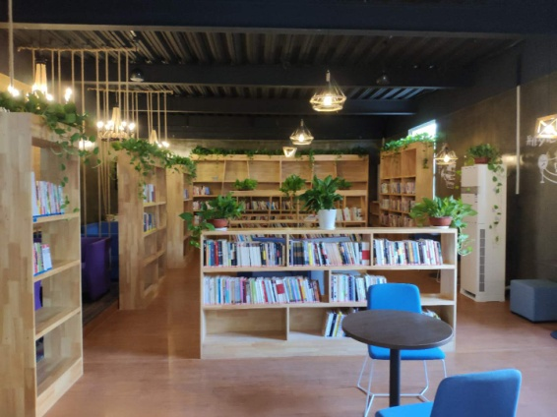
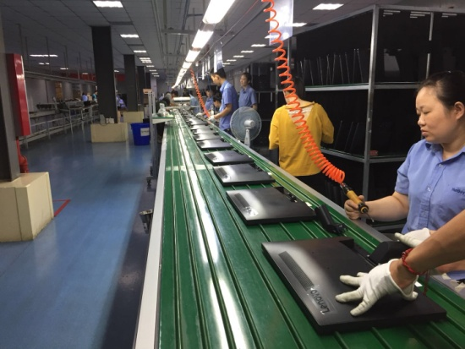
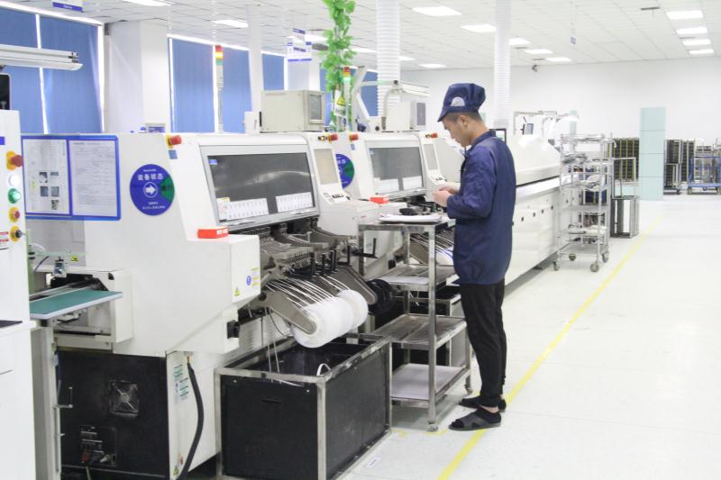
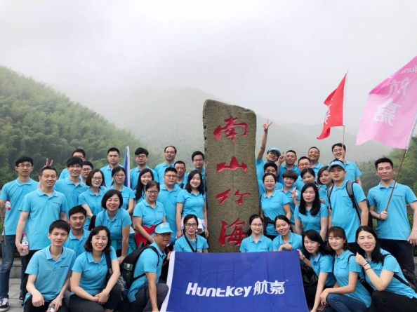
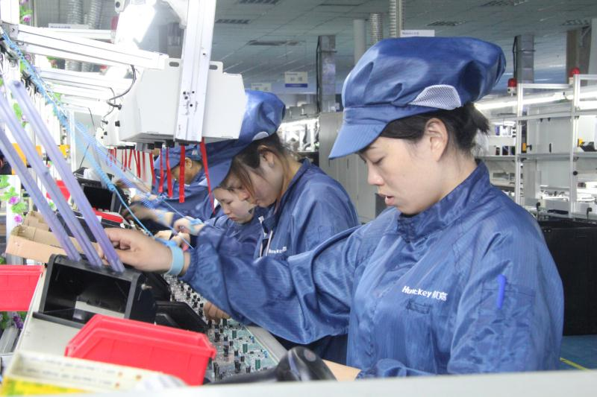
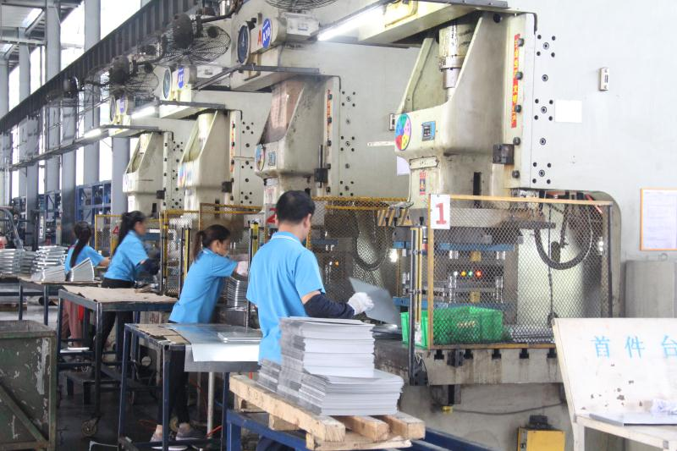
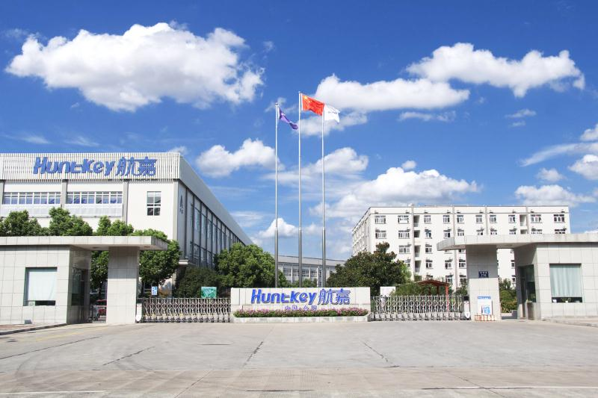
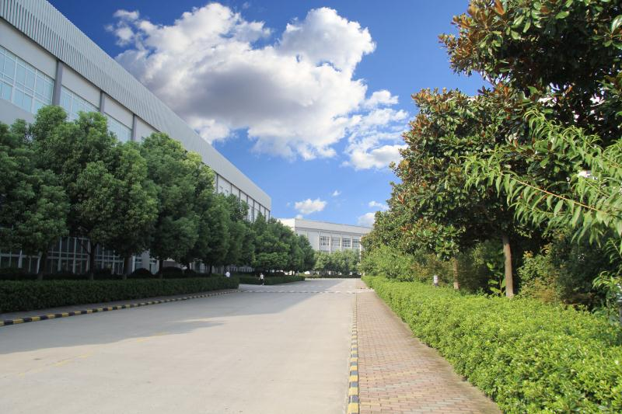
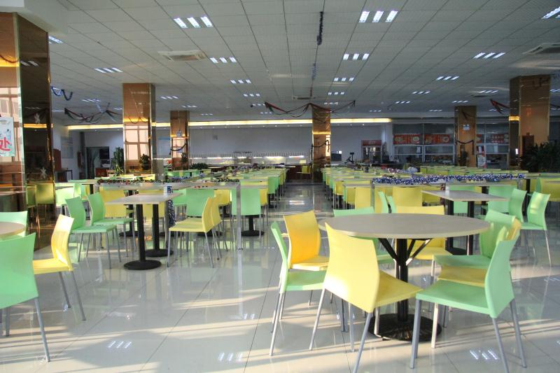

二、招聘职位
岗位类型 | 岗位 | 岗位要求或专业
技术品质类 | 质量检验员、IE、TE、ME、机械手技术员、SMT数控操机员 | 数控类、机械设计、自动化、电子信息技术、工业工程等相关专业
计划物流类 | 物料员、业务员、仓管员 | 市场营销、物流管理相关专业
基层管理类 | 储备干部 | 机械设计、电子信息技术、工商企业管理、工业工程等相关专业
电子操作类 | 家用电子组装、显示器组装、  新能源电子组装 | 相关专业优先

三、薪资福利：

福利类型 | 福利标准
薪资 | 综合工资：3800-5000元/月，计时、计件两种核算方式，超出工时按法定加班核算，工资每月15号发放
餐补 | 8元/天
全勤奖 | 200元/月
年终奖 | 500-2000元
开门红 | 50-2000元
产能激励奖 | 200-1000元
生日礼品 | 生日蛋糕、小礼品、餐劵
入职心愿 | 入职满月可填写入职心愿卡，满年度达成心愿
活动奖励 | 月度举办多种文娱活动，并颁发奖金、奖品
提供住宿 | 住宿免费、宿舍有空调、热水器、电视机、WIFI、衣柜、独立卫生间、洗衣机房
发展通道 | 管理类：初级工—多能工—班长—组长—线长—课长—经理  技术类：初级技工—中级技工—高级技工—技术员—工程师  职能类：初级工—文员助理—助理—专员
三、联系方式
公司官网：http://www.huntkey.com
联系电话：0551-62580922，13685519342
联 系 人：程经理
邮 箱：Chengxw@huntkey.net
公司地址：合肥市经开区清潭路716号航嘉科技园

